U.A.A.S.P.
Association
« Un Avenir avec les Saint Pairais »

Place Maurice Marland ré-aménagée

Suggestions de biodiversité : illustration en photos

Se référer à la présentation rédigée et à l’esquisse où ont été notés les repères

Sélection conçue par
Thierry PHILIPPE

Esquisse
(où sont notés les repères)
dessinée en perspective vue de la mer
par Michel DAVY

9 février 2021

11.1. haie :
Le genet à balai la matthiole l’armérie des sables
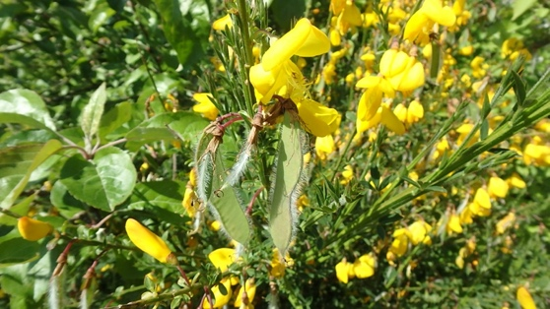 | 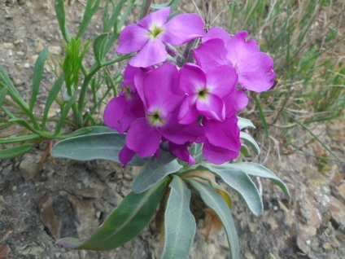 | 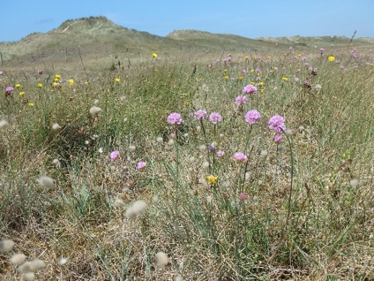

La giroflée
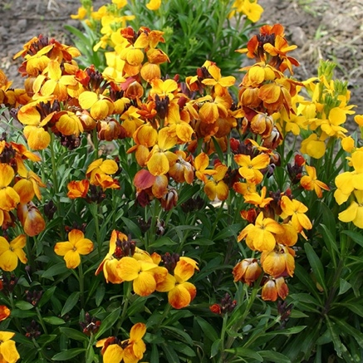

11.2 Massif avec arbres
L’arbousier le chêne vert
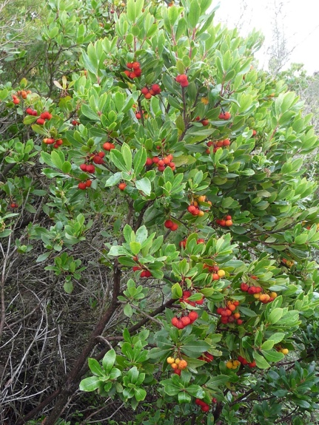 | 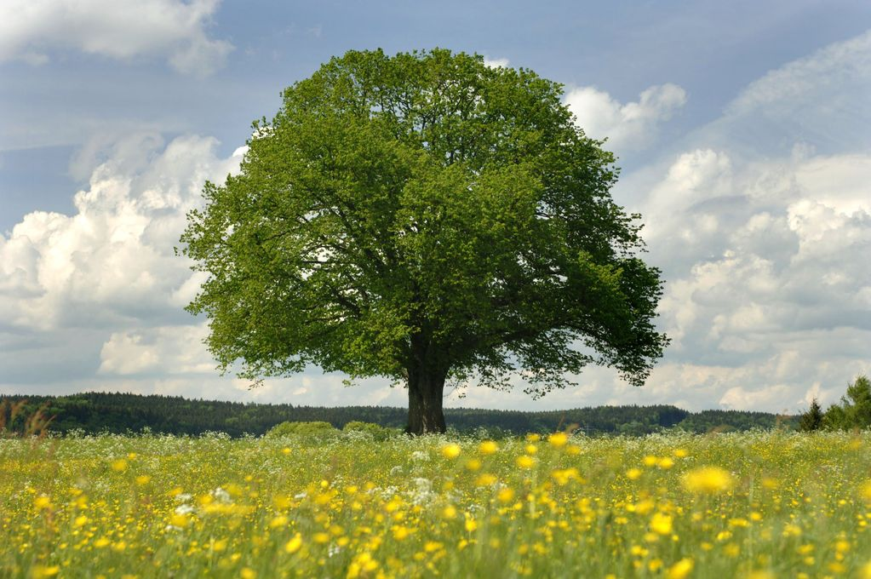

Le rosier pimprenelle l’agapanthe
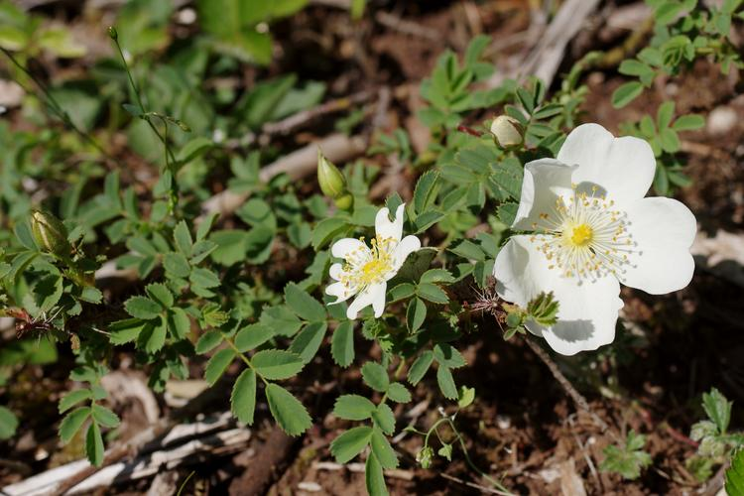 | 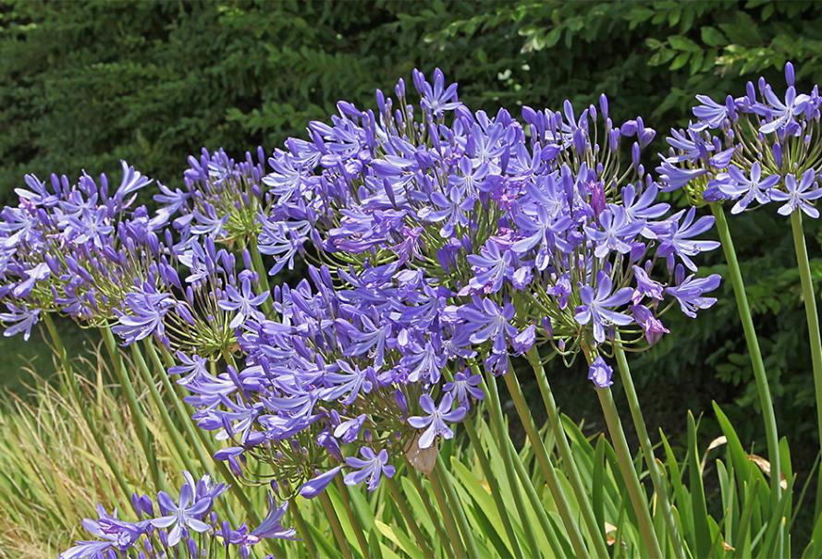

11.3 Haie de séparation parking et espace de découverte de la baie, de repos, de spectacle

L’ Oyat et l’Elyme des sables

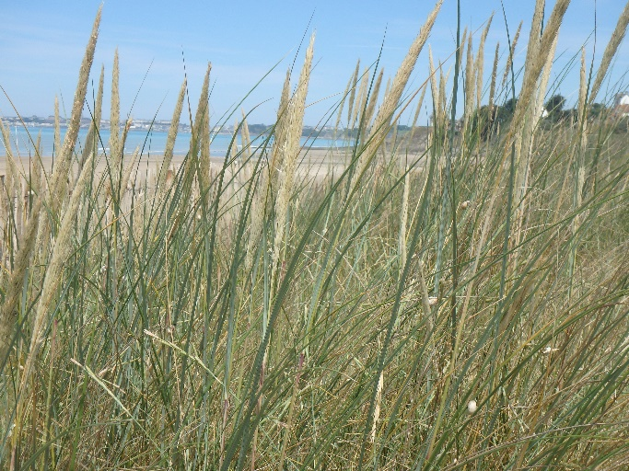 | 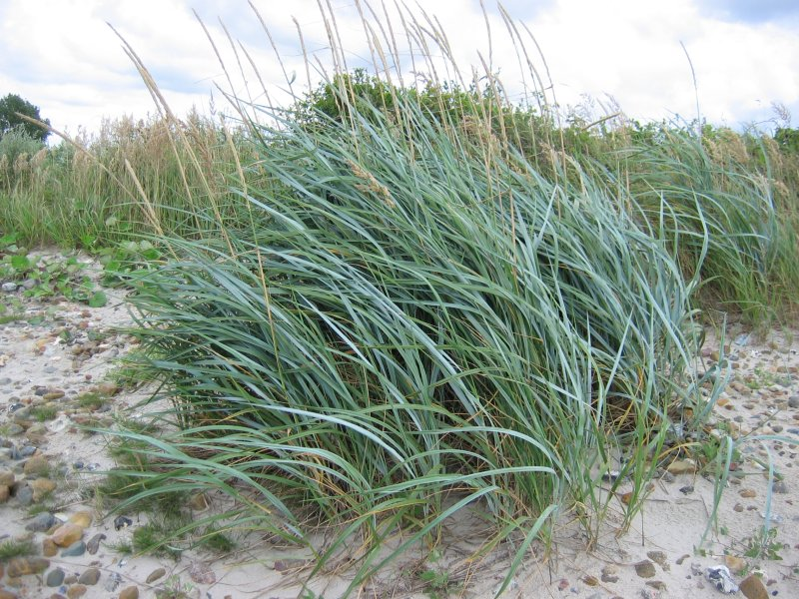

Tamaris et Agapanthes

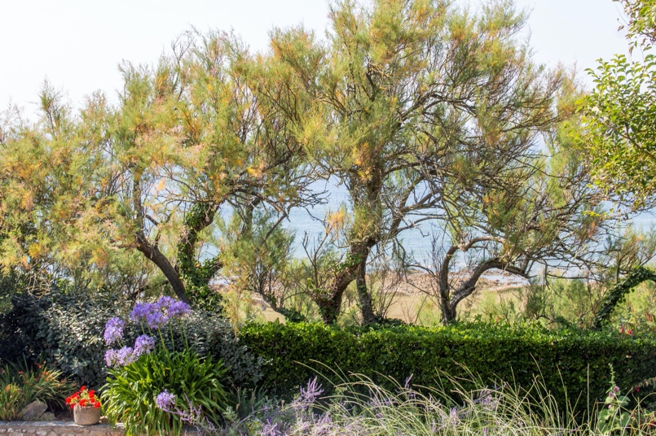

11.4 Bosquet, autour des bancs, protecteur du vent

Le lupin arborescent la mauve en arbre L’Argousier
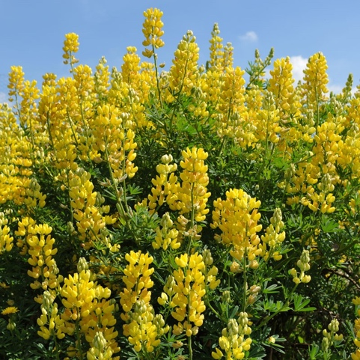 | 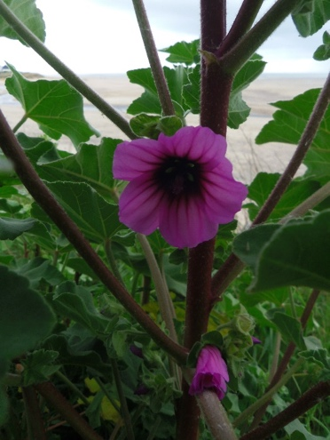 | 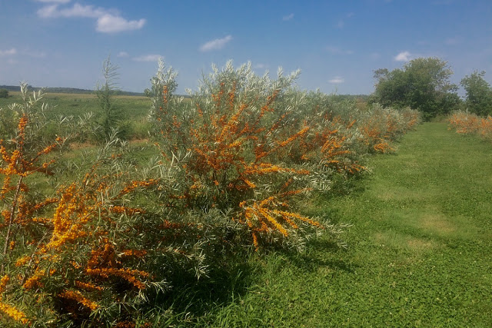

11.5 : A préserver nos cyprès de lambert

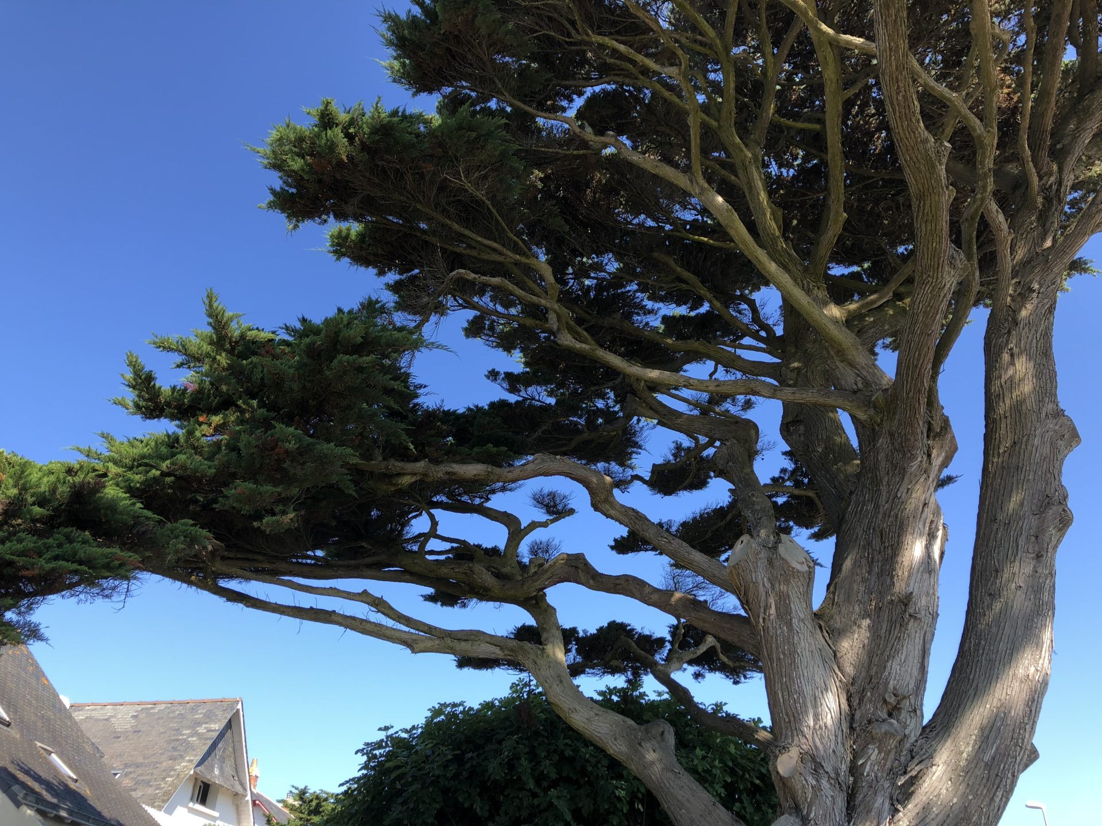

… Et aussi le rosier pimprenelle et les agapanthes

11.6 Haies et glacis préexistants à conserver : A voir en fonction du coté invasif des plantes

Le Sençon cinéraire Valériane rouge
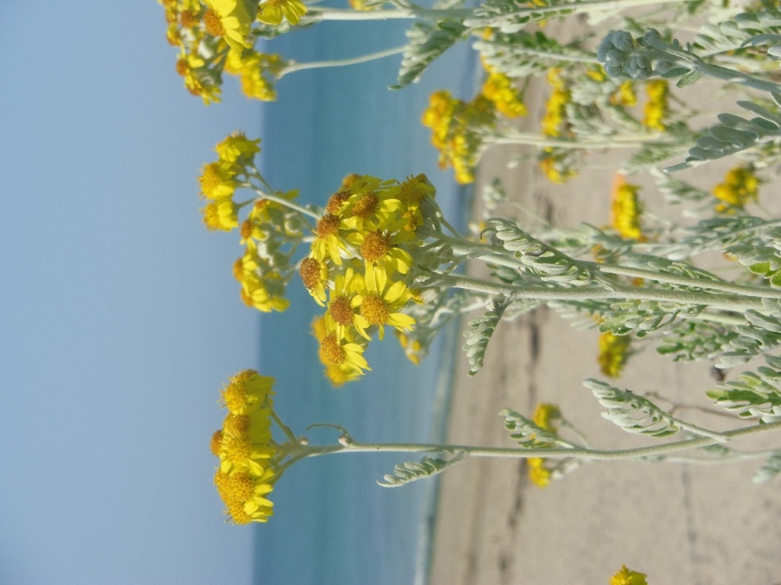 | 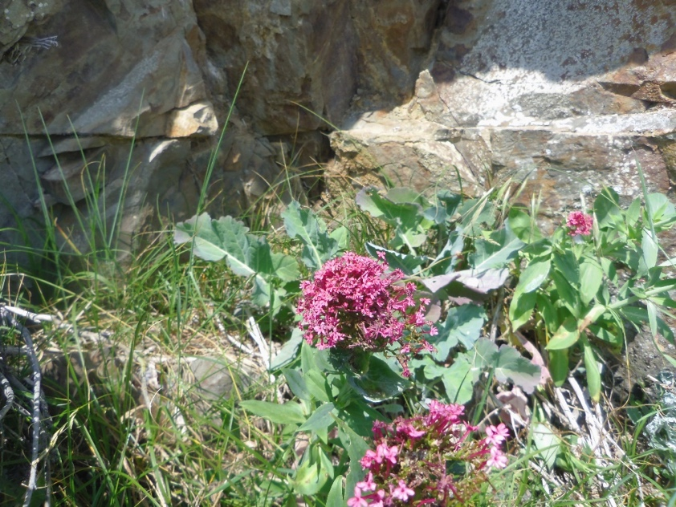

11.6 (suite) Haies et glacis préexistants à conserver : à voir en fonction du coté invasif des plantes

La figue marine l’euphorbe de corse
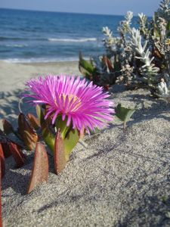 | 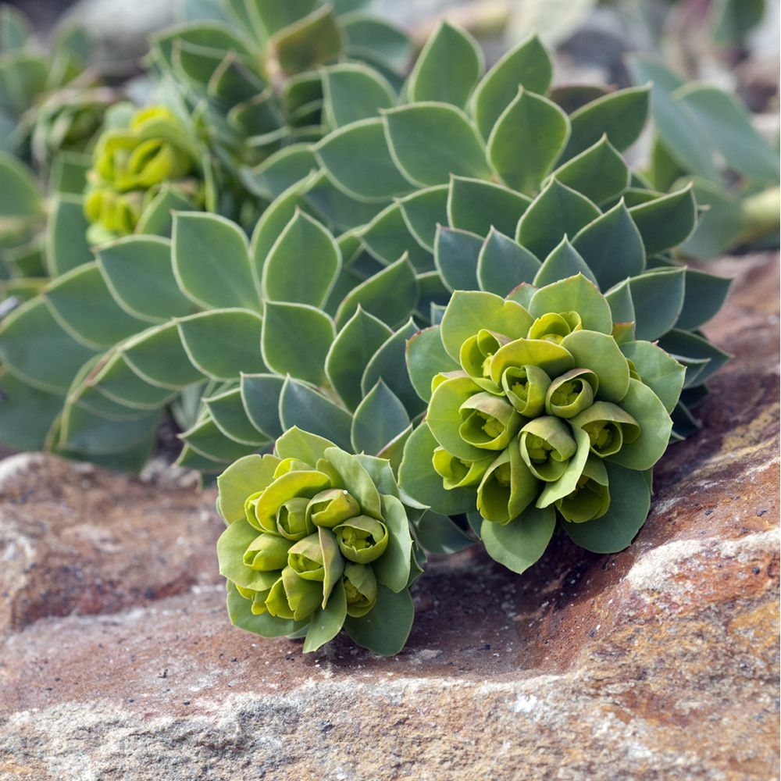

11.7 Arbustes masquant en partie la salle

Les hortensias divers (Hydrangea sp.)
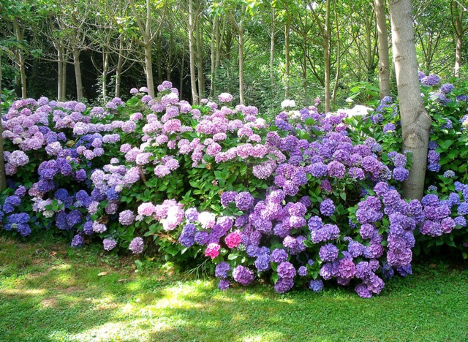

La bonjeanie hérrisée le romarin
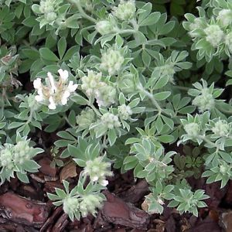 | 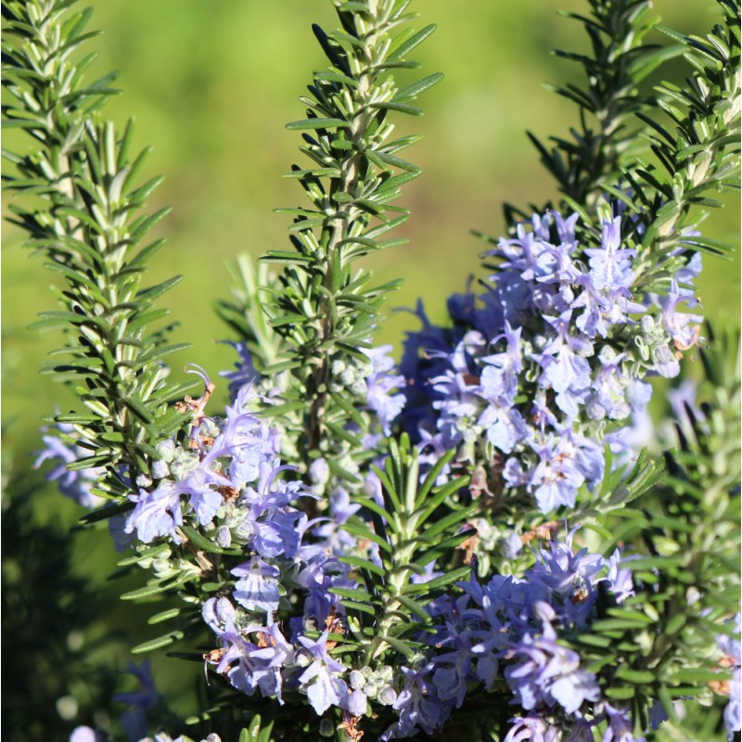
11.8 Petits massifs bas, fleuri, plantes spontanées

L’œillet de France l’arméria maritime
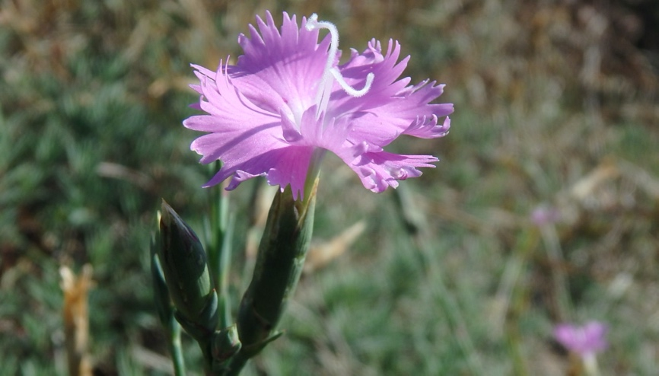 | 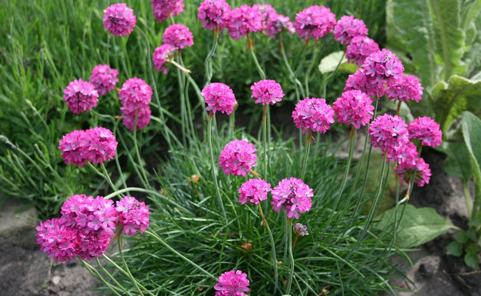

… Et encore le rosier pimprenelle….

11.9 Plantation dans des espaces circulaires sur le glacis

Le chiendent des sables le saule rampant des sables
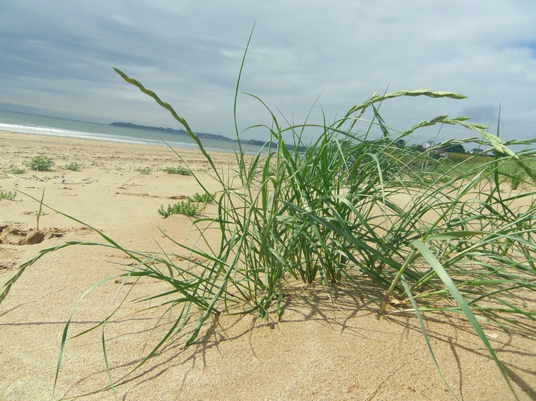 | 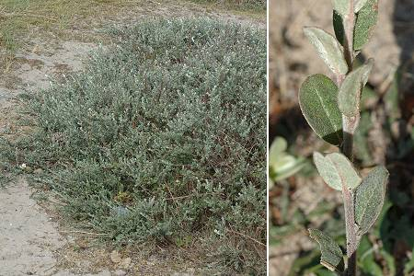

L’arroche des sables le liseron des dunes
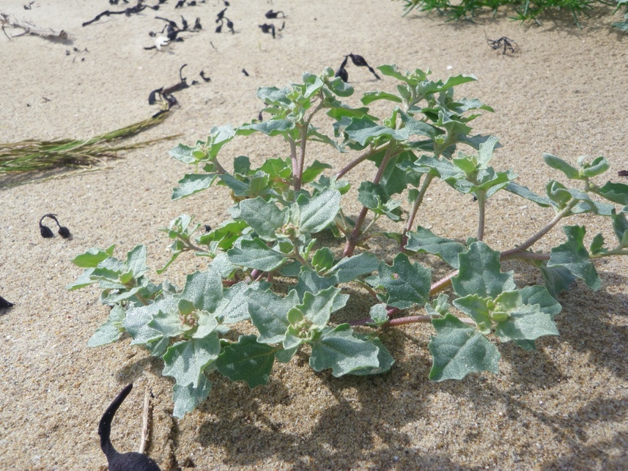 | 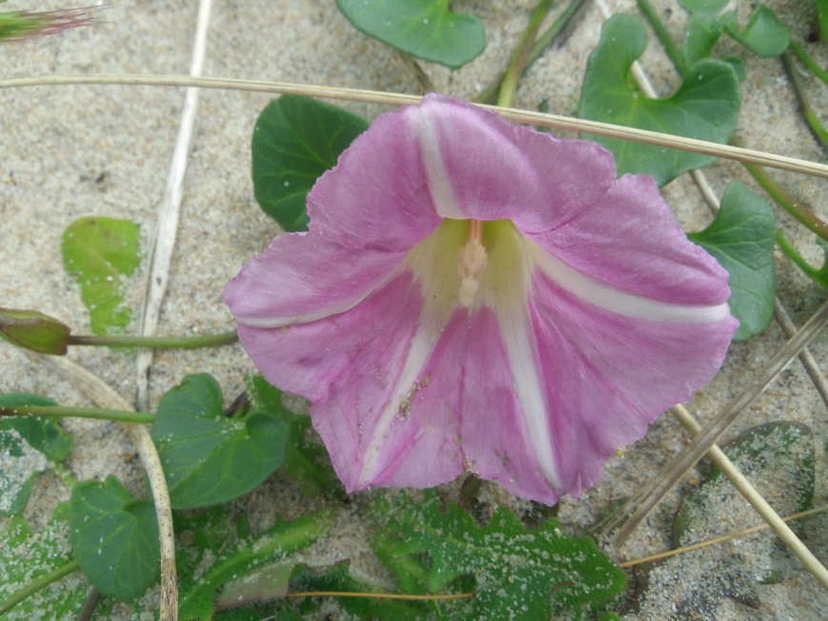

… Et aussi l’euphorbe de corse, l’élyme des sables)

